KVANTINĖ OPTIKA

Šiluminio spinduliavimo mechanizmas, dėsningumai ir grafikai (emisijos ir sugerties gebos, absoliučiai juodas kūnas, Kirchhofo, Stefano ir Bolcmano bei Vyno dėsniai, Planko formulė)

Gamtoje dėl įvairių priežasčių kūnai spinduliuoja energiją. Viena jų – šiluminis dalelių judėjimas. Tokį spinduliavimą vadiname šiluminiu arba temperatūriniu. Kitais būdais sužadintas spinduliavimas vadinamas liuminescenciniu (cheminė liuminescencija, elektroliuminescencija, fotoliuminescencija). Kiekvienas kūnas, kurio T>0K, spinduliuoja energiją. Būdamas žemos temperatūros, jis skleidžia tik infraraudonuosius spindulius. Kuo temperatūra aukštesnė, tuo platesnis spinduliavimo dažnių diapazonas. Aukštos temperatūros kūnas jau spinduliuoja ir regimuosius spindulius. Kylant temperatūrai, visų dažnių spinduliavimo intensyvumas didėja. Jei kūnas yra kietosios arba skystosios būsenos, tai jo spinduliuojama energija sudaro ištisinį spektrą. Jei kūno ir jo aplinkos temperatūros nevienodos, tai ilgainiui šilumos laidumu, konvekcija ir šilumos spinduliavimu tos temperatūros išsilygina ir tarp kūno ir jo aplinkos nusistovi šiluminė pusiausvyra.
Spektrinis spinduliavimo tankis. Vienetinio ploto kūno paviršiaus visomis kryptimis (2π erdviniu kampu) išspinduliuotą energiją per laiko vienetą dažnių intervale nuo υ iki υ + dυ vadiname elementariuoju energijos srautu ir žymime dW_{υ,T}. Energijos srautą, tenkantį vienetiniam dažnių intervalui, vadiname spektriniu energijos spinduliavimo tankiu arba emisijos geba 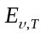:
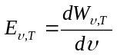,
čia E_{υ,T} – išspinduliuotos energijos kiekis iš paviršiaus ploto vieneto per 1s spektrinio intervalo vienetui. Ši svarbiausioji kiekybinė kūno šiluminio spinduliavimo charakteristika išreiškia ryšį tarp temperatūros T ir spinduliavimo intensyvumo pasiskirstymo pagal dažnius arba bangų ilgius:
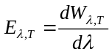.
Kūno paviršiaus ploto vieneto per laiko vienetą išspinduliuota energija visame dažnių (bangų ilgių) intervale vadinama energiniu šviesiu (išspindžiu, integraline emisijos geba) W_{T}. Ji gaunama sumuojant (integruojant) elementariąsias emisijos gebas visiems spinduliuojamiems dažniams ar bangų ilgiams:
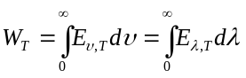.
Sugerties (absorbcijos) geba. Tarkime, kad į kūno paviršių krinta spinduliuotės energijos srautas dW_{υ,T}. Dalį šio srauto kūnas sugeria. Sugertąją dalį pažymėkime dW′_{υ,T.} Tuomet sugerties geba A_{υ,T} išreiškiama taip:
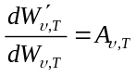.
Bandymai rodo, kad bet kuris realus kūnas skirtingų dažnių spinduliuotę sugeria skirtingai ir priklausomai nuo savo temperatūros. Dėl to jų sugerties geba A_{ω,T} yra dažnio ω funkcija, kurios forma keičiasi, keičiantis kūno temperatūrai. Pagal savo prasmę sugerties geba negali būti didesnė už vienetą. Jeigu kūno sugerties geba mažesnė už vienetą ir vienoda visame dažnių diapazone, kūnas vadinamas pilkuoju (1 pav., 2). Kūną, kuris, būdamas bet kokios temperatūros, sugeria bet kokio dažnio visą į jo paviršių kritusią spinduliuotę ( A_{ω,T} = 1) , Kirchhofas pavadino absoliučiai juodu (1 pav., 1). Savo savybėmis artimiausi absoliučiai juodam kūnui yra suodžiai, Saulė. Realus kūnas dalį spinduliuotės visada atspindi, todėl jo sugerties geba mažesnė už vienetą ir priklauso nuo dažnio (1 pav., 3).
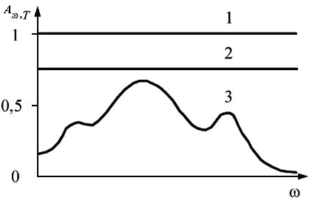1 pav.
Kirchhofo dėsnis. Kūnai spinduliuoja energiją ir gali ją sugerti. Jei per laiko vienetą kūnas vienodą energijos kiekį išspinduliuoja ir sugeria, tai nusistovi dinaminė pusiausvyra, ir tokia būsena vadinama pusiausvirąja. Pusiausvirasis gali būti tik šiluminis spinduliavimas. Įvairūs kūnai toje pačioje temperatūroje gali skirtingai sugerti ir spinduliuoti energiją.
1859m. G. Kirchhofas atrado šiluminio spinduliavimo dėsnį: konkrečioje temperatūroje kūno emisijos gebos ir absorbcijos gebos santykis nepriklauso nuo to kūno prigimties. Visiems kūnams, tarp jų ir absoliučiai juodam kūnui, jis yra universali dažnio ir temperatūros funkcija, lygi absoliučiai juodo kūno emisijos gebai:
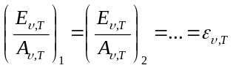,
čia: 1, 2 – skirtingi kūnai, o ε_{υ,T} – absoliučiai juodo kūno emisijos geba (spektrinis spinduliavimo tankis).
Kai kūnas stipriau spinduliuoja energiją, tai tomis pačiomis sąlygomis geriau ją ir sugeria. Pavyzdžiui, suodžiais padengta metalinės plokštelės dalis įkaitinta švyti žymiai ryškiau už nepadengtąją.
Stefano ir Bolcmano dėsnis. 1879m. J.Stefanas, tyrinėdamas kūnų šiluminį spinduliavimą, nustatė, kad jų energinis šviesis yra tiesiogiai proporcingas absoliutinei temperatūrai ketvirtuoju laipsniu 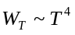. Vėliau nustatyta, kad šis teiginys teisingas tik absoliučiai juodam kūnui. Remdamasis termodinamika, tokią pačią išvadą 1884 m. padarė ir L.Bolcmanas. Dėl to šis spinduliavimo dėsningumas vadinamas Stefano ir Bolcmano dėsniu. Jo matematinė išraiška tokia:
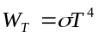,
čia: σ = 5,670*10⁻⁸ W/(m²⋅K⁴) – proporcingumo koeficientas – Stefano ir Bolcmano konstanta.
Kitiems kūnams 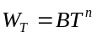 (n≠4); čia koeficientai B ir n turėtų būti eksperimentiškai nustatomi dydžiai, kurie priklauso nuo temperatūros.
Vyno dėsnis. Difrakcine gardele ar kitais būdais išskaidžius absoliučiai juodo kūno spinduliuotę į spektrą, eksperimentiškai nustatomos spinduliuotės spektrinio tankio ε_{λ,T} vertės. 2 pav. pateiktos dydžio ε_{λ,T} priklausomybės nuo spinduliuojamojo bangos ilgio, esant konkrečioms temperatūros vertėms.
Galima padaryti tokias išvadas:
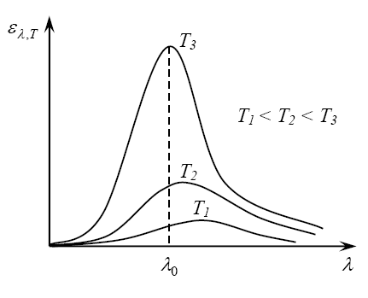2 pav.
1) Absoliučiai juodo kūno spinduliavimo spektras yra ištisinis.
2) Tam tikrą bangos ilgį λ₀ atitinka spektrinio spinduliavimo tankio maksimumas. Didėjant temperatūrai T, šis maksimumas slenka į trumpųjų bangų sritį.
1893 m.Vynas nustatė ryšį tarp λ₀ ir T: absoliučiai juodo kūno spinduliavimo spektrinio tankio maksimumą atitinkantis bangos ilgis yra atvirkščiai proporcingas kūno temperatūrai, t.y.
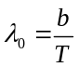,
čia b = 0,002898 m⋅K – Vyno konstanta.
Ši lygtis - Vyno poslinkio dėsnio matematinė išraiška.

Spinduliavimo kvantų hipotezė ir Planko formulė. Kietųjų kūnų energijos emisiją ir absorbciją apsprendžia virpančios elektringosios dalelės – osciliatoriai. Pagal klasikinę elektrodinamiką kiekvienas toks osciliatorius spinduliuoja jo virpesių dažnio elektromagnetines bangas, o osciliatoriaus energija gali kisti tolydžiai, t.y. osciliatorius gali išspinduliuoti bet kokias energijos vertes. Deja, laikantis šios koncepsijos, fizikams nepavyko teoriškai paaiškinti 2 paveikslėlyje pateiktųjų ε_{λ,T}=f(λ) ir ε_{υ,T}=f(υ) priklausomybių. 1900m. Plankas iškėlė naują energijos spinduliavimo hipotezę. Iki Planko dominavo įsitikinimas, kad energija spinduliuojama kaip banga, t.y. tolydžiai. Pagal Planką atomuose virpa elektronai, t.y. jie yra įvairiais dažniais virpantys osciliatoriai. Osciliatoriaus energija yra ne bet kokia, o kartotinė dydžiui hυ (υ - virpėjimo dažnis; h – Planko konstanta= 6,626*10⁻³⁴ J⋅s.):
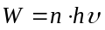; n = 1, 2, 3, ...;
Todėl energija spinduliuojama tik apibrėžtomis porcijomis, kartotinėmis hυ. Mažiausias energijos porcijos dydis ir yra hυ:
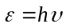.
Taigi osciliatoriaus energija – kvantuota.
Panaudodamas šį spinduliavimo modelį ir statistinės fizikos dėsnius, Plankas gavo šitokias absoliučiai juodo kūno spinduliavimo spektrinio tankio analizines išraiškas:
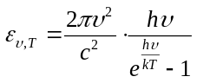,

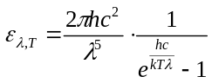,
čia: k – Bolcmano konstanta; c – šviesos greitis vakuume. Pagal Planko formules apskaičiuotosios ε_{λ,T}=f(λ) ir ε_{υ,T}=f(υ) priklausomybės labai gerai sutampa su pavaizduotomis 2 paveikslėlyje eksperimentinėmis. Tai patvirtina Planko energijos kvantavimo hipotezę.
Šviesos šaltiniai ir jų charakteristikos

Įkaitintų kūnų švytėjimas labai plačiai panaudojamas apšvietimui. Atrodytų, kad absoliučiai juodas kūnas turėtų būti geriausias šviesos šaltinis, nes, esant lygioms temperatūroms, energijos jis išspinduliuoja daugiau, negu bet kuris nejuodas kūnas. Bet taip nėra. Absoliučiai arba beveik juodas kūnas spinduliuoja įvairaus ilgio bangas ( spektras ištisinis ), tačiau regimosios šviesos bangų diapazonui tenka, palyginti, nedaug energijos. Žmogaus akis jautriausia šviesai, kurios bangos ilgis apie 0,56 µm. Remiantis Vyno dėsniu, tokio ilgio banga išspinduliuojamos energijos maksimumas pasiekiamas tik tada, kai kūno temperatūra yra apie 4900 ºC ( volframo lydymosi temperatūra lygi 3387 ºC). Gamtoje yra nejuodų kūnų, pasižyminčių selektyviu spinduliavimu regimojoje spektro dalyje. Tokių kūnų skleidžiamas šviesos srautas, tenkantis jų kaitinimo galios vienetui, yra daug didesnis, negu juodo kūno. Vienas iš tokių kūnų yra volframas. 2500K temperatūros volframo minėtas santykis lygus 11,5 lm/W, kai tuo tarpu juodo kūno tik 7,5 lm/W. Dar didesnis šis santykis švytinčių natrio garų ir liuminescencinių lempų. Pastarųjų naudingumo koeficientas gali siekti 15%, kai tuo tarpu įprastų kaitinamųjų lempų neviršija 5%.

Optinė pirometrija

Optinė pirometrija yra bekontaktis temperatūros matavimo metodas. Galima išmatuoti labai aukštas bei labai nutolusių kūnų temperatūras. Praktiškai tai yra vienintelis metodas, aukštesnėms kaip 2500 ^{º}C temperatūroms, matuoti. Optinės pirometrijos metodas pagrįstas šiluminio spinduliavimo dėsniais. Radiaciniais pirometrais fiksuojamas kūno energinis šviesis ir pagal jį nustatoma kūno temperatūra, o optiniais pirometrais fiksuojama emisijos geba siaurame spektro intervale.
Radiacinio pirometro principinė schema pavaizduota 3 pav. Čia K –spinduliuojantis kūnas, L – glaudžiamasis lęšis, I – spinduliuotės imtuvas, kurio paviršiuje susidaro spinduliuojančio paviršiaus atvaizdas. Jeigu spinduliuotės imtuvas – pajuodintos platinos plokštelė, prie jos prijungta termopora, kurios elektrovara matuojama milivoltmetru. Nuo spinduliuojančio kūno K paviršiaus temperatūros priklauso kaip išspinduliuotoji, taip ir plokštelės sugertoji energija bei jos temperatūra, matuojama termopora. Milivoltmetro skalė graduojama temperatūros vienetais pagal absoliučiai juodo kūno emisiją, todėl pirometru nustatoma radiacinė temperatūra T_{r}, t.y. tokia absoliučiai juodo kūno temperatūra, kuriai esant jo integralinė emisijos geba lygi tiriamojo nejuodo kūno emisijos gebai. Taigi, jei spinduliuojantis kūnas ne juodas, jo tikroji temperatūra T bus aukštesnė (Kirchhofo dėsnis). Ją surasti galima tik žinant kūno sugerties gebą A_{T}:
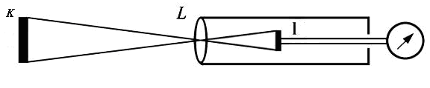3 pav.
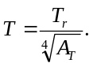
Pvz., 3000K temperatūros volframo A_{T} = 0,32, todėl pirometras rodytų tik 2250 K temperatūrą.
Yra ir kitokių radiacinių pirometrų, kurių spinduliuotės imtuvas yra bolometras (nuo sugertosios energijos priklauso jo varža), bimetalinė plokštelė (išlinkimo kampas) ir kt.
Matuojant įkaitinto kūno temperatūrą optiniais pirometrais (4 pav.), kūno spinduliavimo skaistis sulyginamas su etaloninio šaltinio, esančio pirometre, skaisčiu.
4 pav.  1  2  3  4  5  5  6  8  7 | 1 – teleskopas,  4 pav.  2 – objektyvas – okuliaras,  3 – šviesos filtras,  4 - pirometrinė lempa (etaloninis šviesos šaltinis ),  5 – diafragmos,  6 – reostatas,  7 – sugeriantysis stiklas,  8 – miliampermetras.

Etaloninės lempos siūlelio skaistis keičiamas reostatu keičiant srovės stiprį tol, kol siūlelis „neišnyksta“ pro okuliarą stebimo kūno fone. Tai pasiekus, siūlo emisijos geba filtro 3 praleidžiamo bangos ilgio šviesai yra lygi stebimojo kūno emisijos gebai. Miliampermetro skalė graduota ne srovės stiprio, o temperatūros vienetais pagal absoliučiai juodo kūno spinduliavimą, todėl juo nustatoma skaistinė temperatūra T_{s}.

Išorinis fotoefektas, jo dėsningumai ir jų kvantinis aiškinimas. Daugiafotonis fotoefektas

Elektromagnetinei spinduliuotei veikiant medžiagą, iš jos į vakuumą ar kitą medžiagą gali būti išmetami elektronai. Šis reiškinys vadinamas išoriniu fotoefektu. Toks elektronų išmetimas gali vykti iš kietųjų medžiagų, skysčių ir dujų.
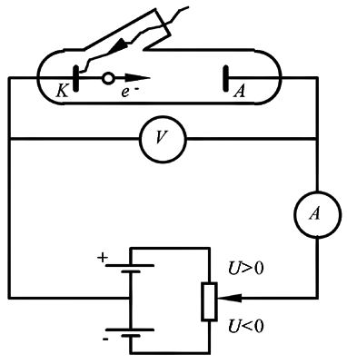5 pav.
1887 m. H.Hercas pastebėjo, kad, ultravioletiniais spinduliais apšvietus kibirkštinio iškroviklio tarpelį, kibirkštis suintensyvėja. 1888 – 1890 m. šviesos poveikį įelektrintiems kūnams tyrinėjęs A.Stolietovas nustatė, kad, veikiant šviesai, metalas netenka neigiamųjų elektringųjų dalelių. 1898 m. Lenardas ir Tomsonas bandymais įrodė, kad iš apšviesto metalo išmetami būtent elektronai.
A.Stolietovo eksperimentų schema pateikta 5 pav. Šviesa pro fotoelemento kvarco langelį (kvarcas praleidžia ir ultravioletinius spindulius) krenta į katodą. Tarp katodo ir anodo sukurtas elektrinis laukas, fotoelemento viduje – vakuumas. Iš apšviesto katodo išlėkę elektronai, veikiami elektrinio lauko, lekia į anodą, sukurdami elektros srovę. 6 pav. pavaizduota fotosrovės stiprio priklausomybė nuo įtampos tarp elektrodų, esant pastoviam šviesos srautui.
Matome, kad, didinant įtampą, iš pradžių fotosrovės stipris taip pat didėja, Pasiekus tam tikrą įtampos vertę, srovės stipris didėti nustoja – pasiekiama soties srovė, kas rodo, kad visi iš katodo išlėkę elektronai pasiekia anodą. Soties srovės stipris padidėja tik padidinus šviesos srautą. Tai reiškia, kad iš katodo išlekiančių elektronų skaičius tiesiogiai proporcingas katodo apšvietai ( pirmasis dėsningumas ).
6 pav.
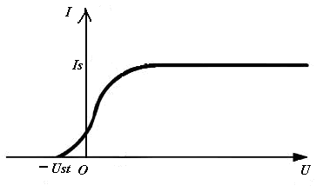
Kai įtampa tarp elektrodų lygi nuliui, jautrus prietaisas rodo, kad fotosrovė nenutrūksta. Tai liudija, kad fotoelektronų greičiai nelygūs nuliui ir kai kurie ir be elektrinio lauko pagalbos pasiekia anodą. Fotosrovė išnyksta tik sukūrus atitinkamo stiprio stabdantįjį lauką (įtampa tarp elektrodų –U_{st}). Tada elektrinio lauko stabdymo darbas lygus didžiausią greitį turinčio fotoelektrono kinetinei energijai:
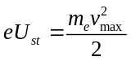,
čia e, m_{e}, v_{max} – elektrono krūvis, masė ir didžiausias greitis. Nustatyta, kad stabdymo įtampa, taigi ir fotoelektronų kinetinė energija nepriklauso nuo šviesos intensyvumo. Milikenas, savo eksperimentuose naudojęs monochromatinę šviesą, nustatė, kad stabdymo įtampa, taigi ir fotoelektronų didžiausia energija priklauso nuo šviesos dažnio ir visai nepriklauso nuo katodo apšvietos ( antrasis dėsningumas ). Ne bet kuris monochromatinės šviesos bangos ilgis ar dažnis sukelia fotoefektą. Kiekvienai medžiagai egzistuoja vadinamoji raudonoji fotoefekto riba – didžiausias bangos ilgis arba mažiausias dažnis, kai šviesa dar sukelia fotoefektą ( trečiasis dėsningumas ). Raudonoji riba priklauso nuo medžiagos prigimties ir jos paviršiaus būvio (kaliui – 0,62µm, ličiui – 0,516µm, volframui – 0,275µm).
Bandant paaiškinti fotoefekto dėsningumus, iškilo rimti sunkumai. Pagal elektromagnetinių bangų teoriją, elektronų išplėšimas iš metalo turėtų būti jų „įsiūbavimo“ pasekmė. Tačiau tokiu atveju visiškai neaišku, kodėl išplėštųjų elektronų kinetinė energija priklauso nuo šviesos dažnio, o ne E vektoriaus virpesių amplitudės ir su tuo susijusio šviesos intensyvumo. Sunkumai, su kuriais susidūrė fizikai aiškindamiesi fotoefekto dėsningumus, privertė suabejoti banginės šviesos teorijos taikymo universalumu.
1905 m. A.Einšteinas parodė, kad visus fotoefekto dėsningumus nesunku paaiškinti padarius prielaidą, kad šviesa išspinduliuojama bei sugeriama ne tolydžiai, o diskretinėmis dalelėmis –kvantais arba fotonais. Pagal Einšteiną, elektronas sugeria visą fotono energiją hυ. Dalis šios energijos sunaudojama elektronui iš medžiagos išlaisvinti ( ji vadinama išlaisvinimo darbu ), energijos likutis virsta išlaisvintojo elektrono kinetine energija. Remdamasis energijos tvermės dėsniu, Einšteinas užrašė lygtį fotoefektui:
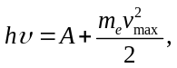
čia A – elektrono išlaisvinimo darbas. Šviesos kvantai išlaisvina ne tik paviršiuje esančius elektronus, bet ir esančius giliau. Šie, susidauždami su atomais, dalies energijos netenka, todėl išlekia mažesniais greičiais.
Fotoefekto dėsningumus iš kvantinių pozicijų paaiškinti nesunku. Iš Einšteino lygties seka, kad elektrono kinetinė energija priklauso ne nuo šviesos intensyvumo, o nuo dažnio ir išlaisvinimo darbo dydžio. Fotoefektas vyks tik tuomet, kai fotono energija bus didesnė arba bent lygi išlaisvinimo darbui. Iš šios lygybės išsireiškiame raudonąją ribą:
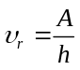 arba 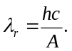
Iš apšviestos medžiagos išlekiančių elektronų skaičius tiesiogiai proporcingas į ją krintančių fotonų skaičiui, o šis – šviesos intensyvumui.
Užrašydamas fotoefekto lygtį, Einšteinas rėmėsi prielaida, kad elektronas sugeria tik vieną fotoną. Einšteino laikais netgi tokio galingo šviesos šaltinio kaip elektros lankas skleidžiamų fotonų srauto tankis neleido tikėtis kelių fotonų absorbcijos. Tačiau šiuo metu jau yra pakankamai galingų impulsinių lazerių, kurių fotonų srauto tankis pakankamas daugiafotoniam fotoefektui sukelti – prieš išlėkdamas iš apšviestos medžiagos elektronas „suspėja“ sugerti du ar daugiau fotonų. Einšteino lygtis daugiafotoniam fotoefektui užrašoma taip:
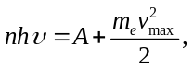 n = 2,3,...
Daugiafotoniam fotoefektui vienfotonio fotoefekto dėsningumai negalioja. Daugiafotonę absorbciją ir su ja susijusį fotoefektą nagrinėja netiesinė optika.
Jeigu M.Plankas kvantavo tik osciliatoriaus energiją, tai A.Einšteinas kvantuoja pačią elektromagnetinę spinduliuotę, laikydamas ją fotonų srautu. Jo nuomone, šviesos greičiu sklisdami fotonai išlaiko savo individualias savybes, pavyzdžiui, energiją. Be to, kvantinis pobūdis būdingas ir sugerčiai – kiekvienas fotonas sugeriamas pilnai. Taigi, galima sakyti, kad fotoną teoriškai atrado A.Einšteinas.
Fotoefekto taikymas. Išoriniu fotoefektu paremtas vakuuminių ir dujinių fotoelementų, fotoelektroninių daugintuvų veikimas. Vakuuminis fotoelementas sudarytas iš stiklinio indo, iš kurio išsiurbtas oras, katodo ir anodo (7 pav.). Katodas –tai sluoksnis medžiagos, kuriai būdingas mažas elektronų išlaisvinimo darbas ( K, Na, Rb, Cs ir kiti šarminiai metalai ). Vakuuminis fotoelementas praktiškai yra prietaisas be inercijos – fotoelektronai ir fotosrovė atsiranda vos tik apšvietus katodą. Dėl to vakuuminiai fotoelementai naudojami kaip fotoelektriniai keitikliai, kuriais šviesos srauto pokyčiai paverčiami elektriniais signalais (taip iš kino juostos atkuriamas garsas, skaičiuojami konvejeriu judantys gaminiai ir pan.).
Fotoelementų jautrį galima padidinti pripildžius indą žemo slėgio inertinių dujų. Iš katodo išlėkę fotoelektronai ,elektrinio lauko pagreitinti, jonizuoja dujas, atsiranda nauji krūvininkai ir fotosrovė sustiprėja. Dėl to dujiniai fotoelementai yra jautresni už vakuuminius, tačiau jie yra inertiški ir aukštesniems kaip 10 kHz dažniams nenaudojami.
Atsitrenkus greitiems elektronams į metalo paviršių, iš jo išmušami antriniai elektronai – vyksta antrinė elektroninė emisija. Jei krentančiųjų elektronų greitis pakankamai didelis, tinkamai parinkus metalą ir paruošus jo paviršių, antrinių elektronų skaičius bus didesnis už krentančiųjų. Fotoefektas ir antrinė elektronų emisija Taikomi fotoelektroniniuose daugintuvuose (8 pav.). Juose iš katodo šviesa išmuša kažkiek elektronų. Elektrinis laukas juos greitina ir nukreipia paeiliui į pirmąjį emiterį ( dinodą ), antrąjį ir t.t. Galiausiai daug kartų sustiprintas (gali siekti ir 10⁶) elektronų srautas patenka į anodą. Fotodaugintuvai astronomijoje ir spektrometrijoje naudojami silpniems šviesos srautams matuoti, branduolio fizikoje – registruoti silpnoms scintiliacijoms, kurias fluorescuojančioje medžiagoje sukelia energingos dalelės.
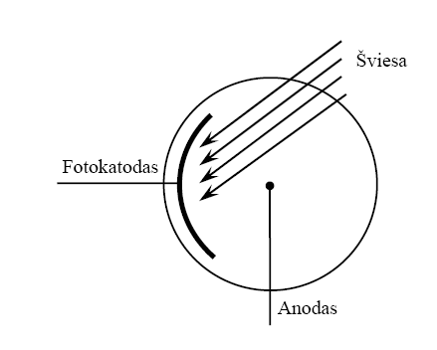7 pav. | 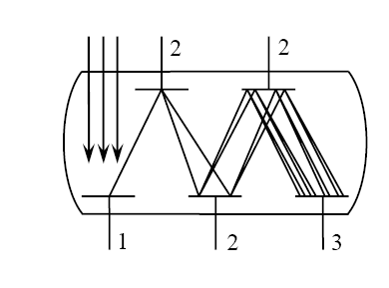8 pav.

Fotono masė, sklidimo greitis ir judesio kiekis

Fotono energija 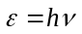. Taikant Einšteino masės ir energijos sąryšio dėsnį, fotono masė išreiškiama taip:
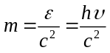
Dalelės, judančios greičiu artimu c, vadinamos reliatyvistinėmis. Tada:
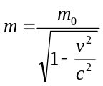 , čia m₀ – dalelės rimties masė.
Iš čia išplaukia, kad šviesos greičiu c judančios dalelės rimties masė m₀=0. Kitu atveju (jei m₀≠0), m→∞, o taip būti negali, todėl m₀=0, t.y. rimties būsenos fotonai neegzistuoja. Iš čia išplaukia kita svarbi išvada: fotonas ir medžiagoje juda greičiu c. Šviesos greitis bet kokioje medžiagoje yra mažesnis už c, nes fotonas daug kartų sugeriamas ir vėl išspinduliuojamas.
Taigi fotonas yra ypatinga mikrodalelė: ji mase ir sklidimo greičiu labai skiriasi nuo medžiagos dalelių.
Fotono judesio kiekio modulis išreiškiamas taip:
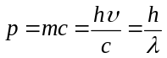.
Šios lygybės skaitiklį ir vardiklį padaliję iš 2π gauname:
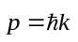 ;
Čia: 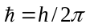 – mažoji Planko konstanta; – vektorius, kurio modulis lygus bangų skaičiui (k=2π/λ), o kryptis atitinka bangos sklidimo kryptį – bangos vektorius.
Taigi taip apibūdinama fotono energija, masė, greitis ir judesio kiekis. Šviesa kvantinėje optikoje laikoma tam tikros energijos dalelių srautu.
Komptono reiškinys

Šviesos prigimčiai aiškinti ypatingą reikšmę turėjo Komptono bandymai. Jis tyrė Rentgeno spindulių (υ∼10¹⁸Hz) sklaidą lengvose medžiagose. Pagal bangų teoriją tikėtasi, kad išsklaidytų spindulių bangos ilgis bus lygus kritusių spindulių bangos ilgiui. Tačiau Komptonas pastebėjo, kad be kritusių bangų ilgių λ išsklaidytoje spinduliuotėje buvo ir ilgesnių bangų ilgių λ′. Bangų ilgių skirtumas 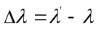 nepriklauso nei nuo krintančiųjų spindulių bangos ilgio , nei nuo sklaidančios medžiagos prigimties. Bandymu nustatytas toks bangų pailgėjimo dėsningumas:
9 pav.
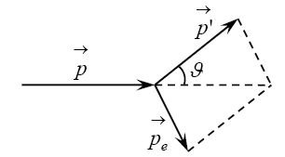
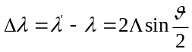 ,
čia: Λ= 2,426pm - elektrono Komptono bangos ilgis; - spindulių sklaidos kampas (9 pav.). Šio fizikinio reiškinio prasmę Komptonas paaiškino remdamasis kvantine spinduliavimo teorija. Pirminis rentgeno spindulių kvantas, kurio impulsas , smogia į parimusį elektroną ir suteikia jam impulsą 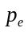. Susidūrimo metu fotonas perduoda elektronui dalį turimos energijos, todėl fotono energija sumažėja. Pakinta ir impulsas, kuris po smūgio tampa lygus 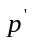.
Teigiant, kad fotono ir elektrono dūžis tamprus, galime taikyti energijos ir judesio kiekio tvermės dėsnius:
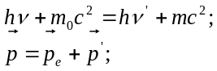
čia - pirminio fotono dažnis, 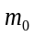- elektrono rimties masė, - turinčio impulsą ir lekiančio greičiuelektrono masė. Išsprendę užrašytąją lygčių sistemą, gautume rentgeno spindulių bangos ilgio pokytį:
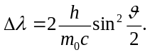
Dydis 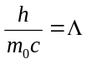turi ilgio dimensiją ir vadinamas Komptono bangos ilgiu. Gautoji lygybė sutampa su Komptono eksperimentiškai nustatytąja išraiška. Iš šių lygybių seka, kad bangos ilgio pokytis priklauso nuo sklaidos kampo: kai 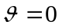, 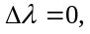kai 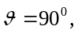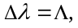kai 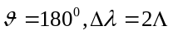.
Kitaip gaunasi, kai fotonus sklaido su branduoliu stipriai surišti atomo elektronai (vidiniai elektronai). Šiuo atveju dūžio metu fotonas energija ir impulsu pasikeičia su visu atomu. O atomo masė nepalyginamai didesnė už fotono masę, todėl smūgio metu nei fotono energija, nei impulso modulis praktiškai nepakinta. Dėl to nepakinta ir bangos ilgis. Taigi, didėjant spindulius sklaidančios medžiagos masei, mažėja išsklaidytųjų spindulių intensyvumas ir mažėja neišsklaidytųjų. Komptono reiškinys tiesiogiai patvirtina kvantinę elektromagnetinio spinduliavimo prigimtį – šviesa sklinda tam tikromis energijos porcijomis – kvantais.
Šviesos slėgis

Dž. Maksvelio sukurtoji elektromagnetinių bangų teorija teigė, kad šviesa, susidūrusi su kokio nors kūno paviršiumi, turi slėgti tą paviršių. Plokščiųjų bangų, krentančių statmenai į paviršių, slėgis p, Maksvelio apskaičiavimu, yra tiesiog proporcingas bangos elektromagnetinio lauko energijos tūriniam tankiui w:
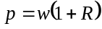,
čia R – atspindžio koeficientas.
Lengviausiai galima paaiškinti, kodėl egzistuoja šis slėgis, nagrinėjant tiesiai poliarizuotą bangą, krintančią statmenai į plokščią metalo paviršių. Metalo elektronai, veikiami bangos elektrinio lauko, juda į priešingą vektoriui pusę. Magnetinis laukas veikia kiekvieną judantį elektroną Lorenco jėga
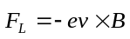.
Šios jėgos kryptis – į metalo vidų statmenai jo paviršiui. Vadinasi, elektromagnetinė banga turi slėgti metalo paviršių.
Pagal kvantinę šviesos teoriją, į kūno paviršių krinta fotonai. Tarkime, kad į paviršiaus ploto vienetą per laiko vienetą krinta N fotonų. Jeigu paviršiaus atspindžio koeficientas lygus R, tai RN fotonų atsispindi, o (1-R)N – absorbuojami. Kiekvienas atsispindėjęs fotonas perduoda paviršiui impulsą, lygų dvigubam krintančio fotono impulsui (nes atsispindint fotono impulsas pakinta nuo 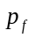 iki –). Kiekvienas absorbuotas fotonas perduoda sienelei savo impulsą. Kadangi fotono impulso modulis lygus
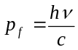,
tai šviesos slėgis į paviršių lygus impulsui, kurį jam perduoda per 1 s visi N fotonų:
čia 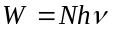– visų krintančių per 1 s į paviršiaus ploto vienetą fotonų energija, t.y. šviesos intensyvumas, o 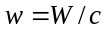– krintančio spinduliavimo energijos tūrinis tankis.
Kaip matome, formulė, išvesta remiantis šviesos fotonine teorija, visiškai sutampa su Maksvelio elektromagnetinių bangų slėgio skaičiavimais. Pagal Maksvelio skaičiavimus Saulės spindulių slėgis į juodą paviršių turėtų būti 0,4 µPa, o į visiškai šviesą atspindintį – 0,8 µPa. Šią formulę patvirtina 1900 m. Lebedevo atlikti šviesos slėgio matavimai. Lebedevo gautos slėgių vertės tik apie 20% tesiskyrė nuo teoriškai apskaičiuotųjų. Po 20 m. Gerlacho bandymų rezultatai nuo teorinių skyrėsi jau tik 2%. Šviesa slegia ir dujas. Dėl to, pvz., užlinksta kometų uodegos.

Dvejopa šviesos prigimtis

Nagrinėdami šviesos interferenciją, poliarizaciją, dispersiją ją laikėme bangomis, kurioms tinka klasikinė Maksvelio elektromagnetinio lauko teorija, nes tik toks modelis galėjo paaiškinti tuos reiškinius. Bangos apibūdinamos amplitude, dažniu, ilgiu, faze. Aiškindami šviesos spinduliavimą, fotoefektą, Komptono reiškinį šviesą laikėme korpuskulinės kilmės. Dalelėms būdingas judėjimo greitis, masė, impulsas, energija:
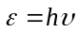; 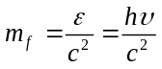; 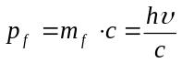.
Pagal šviesos banginę teoriją, paviršiaus apšvieta tiesiogiai proporcinga šviesos vektoriaus amplitudės kvadratui 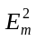, pagal korpuskulinę –skaičiui fotonų, per 1 s patekusių į ploto vienetą. Taigi tikimybė fotonui patekti į konkretų paviršiaus tašką tiesiogiai proporcinga :
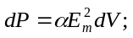
čia α – proporcingumo koeficientas, dV – ties nagrinėjamuoju tašku išskirtas elementarusis tūris.
Šviesai praeinant pro siaurą plyšį ar difrakcinę gardelę, tikimybė patekti fotonams į skirtingus erdvės taškus yra skirtinga, todėl ir susidaro šviesos maksimumai ir minimumai. Nustatyti jų padėtį žymiai lengviau, laikant šviesą elektromagnetinėmis bangomis, o ne dalelėmis. Kuo mažesnis spinduliuotės dažnis, tuo silpniau pasireiškia jos korpuskulinės savybės. Tačiau klasikinės fizikos požiūriu bangos sklidimas iš esmės skiriasi nuo dalelės judėjimo: bangoms būdingas tolydinumas, o fotonams diskretiškumas. Klasikinė fizika tokios dvejopos šviesos prigimties paaiškinti negali. Šviesa nėra nei klasikinės bangos, nei klasikinės dalelės. Šviesa yra mikrodalelės. Vienuose reiškiniuose labiau išryškėja korpuskulinės savybės, o kituose - bangų savybės.

